**07-09-2015**

**www.sudesteagropecuario.com.ar**

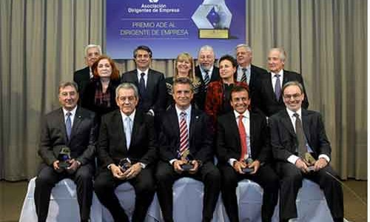

**Etchevehere recibió el Premio ADE al Dirigente de Empresa**

[por Maria Cristina Carlino](http://www.sudesteagropecuario.com.ar/author/cristina-c/) 07.sep 2015

El presidente de la Sociedad Rural Argentina (SRA), Luis Miguel Etchevere, recibió el “Premio al Dirigente de Empresa” de la Asociación Dirigentes de Empresa (ADE). Fue reconocido en la categoría Agroindustria.

Esta distinción se otorga desde 1998 “a personalidades que, a través de sus respectivas disciplinas, se destacan en el quehacer profesional”, señaló ADE.

La elección estuvo a cargo de un jurado integrado por reconocidas personalidades del ámbito empresarial y académico como la Ing. Ag. Silvia Naishtat,  Sra. Teresa González Fernández, Dr. Enrique Braun Estrugamou, Dr. Jorge Castro, Ing. Enrique Gobee, Dr. Lauro Laiño, Dr. Gastón O`Donnell, Dr. Pedro Simoncini; y Dr. Adrián Werthein.

La presidente de ADE, Dra. Elizabeth O´Donnell en su discurso afirmo: “Quienes son distinguidos esta noche han dedicado su vida a la persecución de un sueño, han construido organizaciones que realizan productos y brindan servicios de una manera eficiente, ofrecen empleo genuino y contribuyen con el sostenimiento de la sociedad toda, y además se ocupan y se preocupan por el respeto a las instituciones, a las normas jurídicas, a generar un buen clima de trabajo en cada una de sus empresas y por contribuir con su ejemplo al real significado de la dirección empresaria.”

<http://www.sudesteagropecuario.com.ar/etchevehere-recibio-el-premio-ade-al-dirigente-de-empresa/>